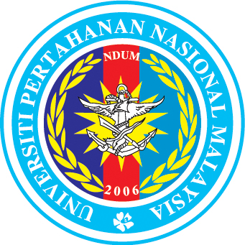

BORANG PENCALONAN

ANUGERAH AKADEMIK CEMERLANG 2016
KATEGORI ANUGERAH PENERBITAN BUKU
UNIVERSITI PERTAHANAN NASIONAL MALAYSIA

A. MAKLUMAT CALON

(Lekatkan Gambar Terkini)
Nama
Gelaran | Prof./Prof. Madya/Dr./En./Pn./Cik
No. Staf |  |  | No. K.P. |  |  |  |  |  |  |  | - |  |  |  |  | -
Tempoh berkhidmat sebagai ahli akademik  (termasuk perkhidmatan sebagai ahli akademik di IPT lain, jika ada) |  |  |  |  |  |  |  |  |  |  |  |  |  |  | _____ tahun
Tarikh lantikan sebagai Ahli Akademik (termasuk perkhidmatan sebagai ahli akademik di IPT lain, jika ada) |  | Bil. Tarikh Lantikan Nama IPT/Organisasi Jawatan
Tarikh Lahir  (dd/mm/yyyy) |  |  |  | Umur
Jawatan Terkini |  |  |  | Gred Jawatan
Fakulti
Jabatan
E-mel

No. Tel. Pejabat |  |  |  |  | No. Tel. Bimbit
B. BIODATA RINGKAS DAN PENCAPAIAN CALON
Bil. | Nama Buku | ISBN | Penerbit

*Sila lampirkan bukti setiap buku yang dinyatakan di atas.
C. PERAKUAN CALON
Saya mengaku bahawa semua maklumat yang diberikan adalah benar.
Tandatangan: | Tarikh:

D. SOKONGAN KETUA JABATAN
Saya menyokong pencalonan Anugerah Akademik Cemerlang 2016 (AAC ’16), Universiti Pertahanan Nasional Malaysia ini.

Tandatangan:  Cap Ketua Jabatan: | Tarikh:

E. PENGESAHAN DEKAN / PENGARAH
Saya mengesahkan pencalonan Anugerah Akademik Cemerlang 2016 (AAC ’16), Universiti Pertahanan Nasional Malaysia ini.

Tandatangan:  Cap Dekan / Pengarah: | Tarikh:

Sila hantar borang pencalonan yang telah lengkap kepada:
Urus Setia AAC
Pusat Pembangunan Akademik
Aras 2, Bangunan Canselori
Universiti Pertahanan Nasional Malaysia
Kem Perdana Sg. Besi
57000 Kuala Lumpur

Tel: 03-90513400 samb. 7622130 / 7621078

Tarikh akhir permohonan ialah pada: 13 Mac 2017 (Isnin)

